openEuler 22.03_LTS RISC-V版本VLC特性测试

# 安装测试

1.1Ubuntu系统环境安装：

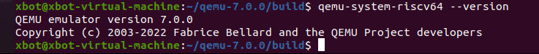

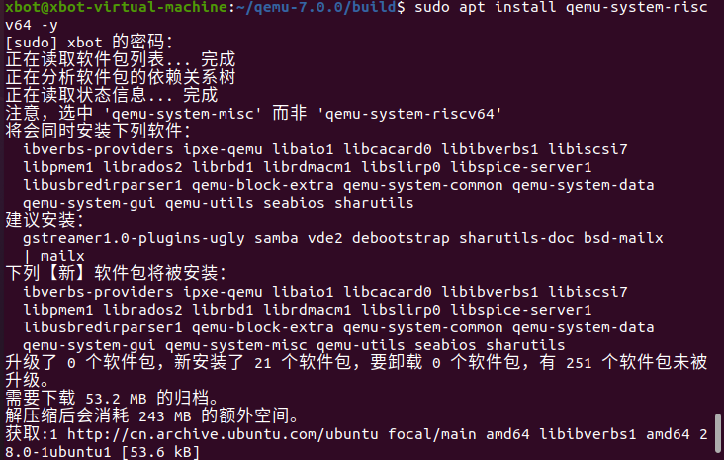

1.2. 系统镜像的使用

1.2.1 镜像下载

1.2.1.1 下载内容：

* 下载 QEMU 目录下的[openeuler-qemu-xfce.qcow2.tar.zst](https://mirror.iscas.ac.cn/openeuler-sig-riscv/openEuler-RISC-V/testing/20220823/v0.1/QEMU/openeuler-qemu-xfce.qcow2.tar.zst), [start_vm_xfce.sh](https://mirror.iscas.ac.cn/openeuler-sig-riscv/openEuler-RISC-V/testing/20220823/v0.1/QEMU/start_vm_xfce.sh)

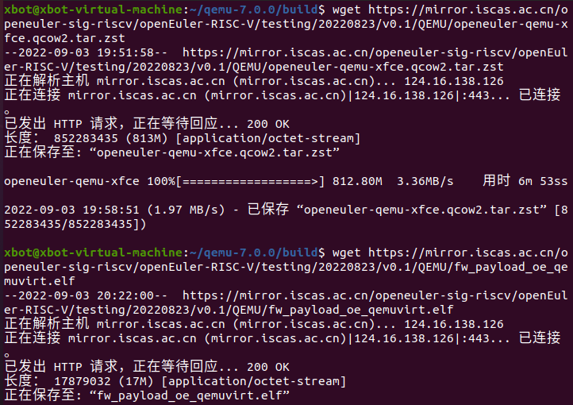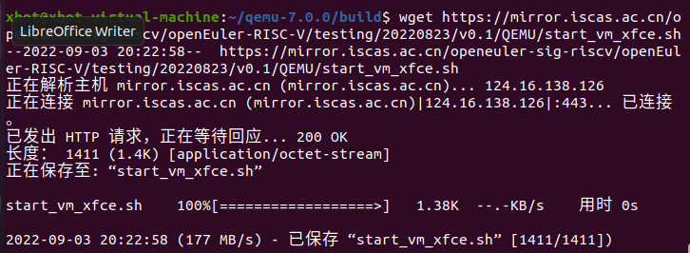

* 下载有音频驱动的内核(QEMU目录下内核没有音频驱动，需要更新内核),

linux用户可下载并直接解压内核<http://obs-backend.tarsier-infra.com:82/Factory:/RISC-V:/Kernel/22.03/riscv64/opensbi-qemu-1.0-1.oe2203.riscv64.rpm>软件包，找到 fw_payload_oe_qemuvirt.elf并提取

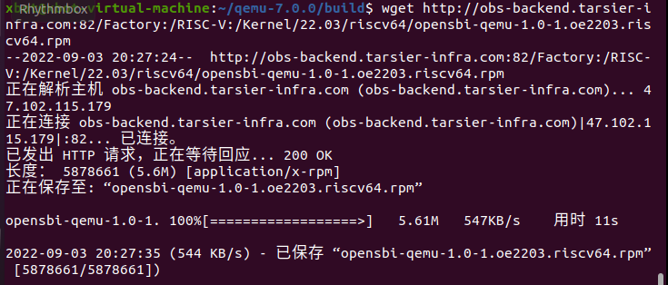

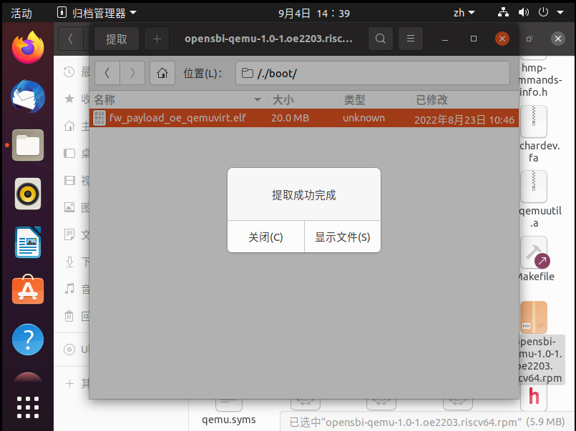

1.2.1.2 部署和启动：

* 确认当前目录内包含fw_payload_oe_qemuvirt.elf, 磁盘映像压缩包，和启动脚本start_vm_xfce.sh。
* 解压映像压缩包或使用解压工具解压磁盘映像。
* 调整启动参数
* 执行启动脚本

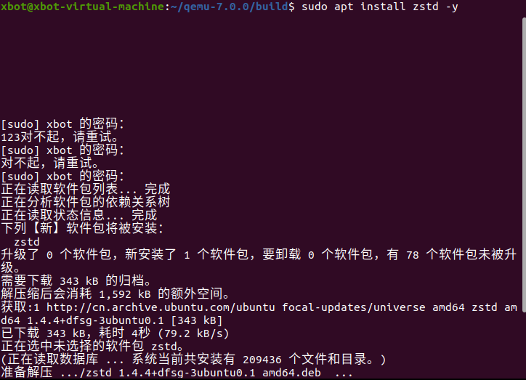

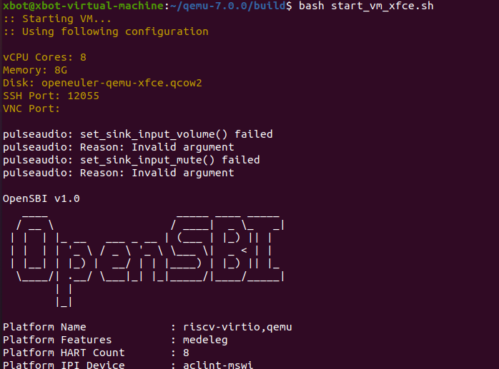

1.3. 安装与启动VLC

3.1 安装VLC

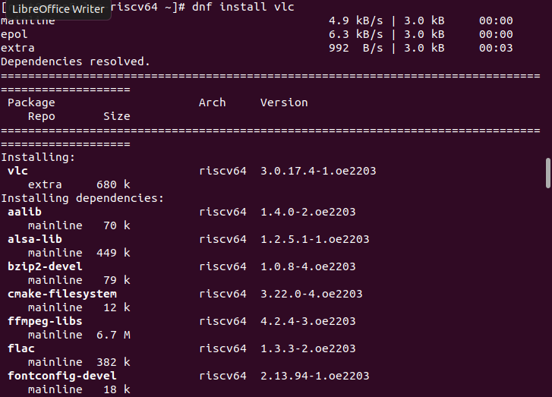

3.2 启动vlc

